Индивидуальный план теоретического занятия по волейболу

Дата: 02.05.2020 г.

Тема: Совершенствование техники игры в защите в волейболе
Задание 1. Изучите нижеизложенный теоретический материал по основам техники игры в защите в волейболе.
Задание 2. Выполните письменно (печатным или рукописным текстом) теорико-методические задания на тему: «Основы техники игры в защите в волейболе».
Основы техники игры в защите в волейболе
По технике выполнения элементов игры волейбол принято относить к числу сложно-координационных видов спорта. Этот факт объясняется тем, что правила игры предусматривают кратковременное касание мяча игроками, ограниченное число ударов, выполняемых командой в течение одного розыгрыша. Несмотря на то, что в современном волейболе существует чёткое разграничение обязанностей за выполнение определённых амплуа, каждый волейболист должен в совершенстве владеть всеми известными способами приёмов техники и тактики. Применять такие приёмы игрокам необходимо в условиях быстрой смены игровых ситуаций.
В соревновательной обстановке волейболисты должны уметь навязывать соперникам условия игры, владеть инициативой.
Играя в защите, нужно отражать мячи, помогать игрокам по команде в соседних зонах площадки.
Рассмотрим далее такие основные понятия, как техника игры, технический прием и техническая подготовка волейболистов.
Техника игры — это комплекс специальных приемов, необходимых волейболисту для успешного участия в игре или совокупность рациональных движений для достижения наилучших результатов. Техника игры приобретает ведущее значение, поскольку подвергается оценке судьи, и тем самым непосредственно влияет на результат.
Технический прием — это система рациональных движений, сходных по структуре и направленных на решение однотипных задач. В волейболе различают такие приемы, как: стойки, перемещения, подачи, передачи мяча двумя руками сверху, прием и передачи мяча двумя руками снизу, нападающий удар, блокирование.
Мастерство волейболиста во многом определяется арсеналом способов технических приёмов и эффективностью использования их в игровой обстановке.
Под технической подготовкой понимается систематический педагогический процесс, направленный на совершенное освоение игроками техники приёмов игры.
Классификация техники игры в защите в волейболе
В спортивных играх под классификацией техники понимают соподчиненное распределение приёмов и способов игры по разделам, группам и рядам на основе определенных сходных признаков. В волейбольной классификации принято выделять два больших раздела: «Техника нападения (атакующие действия)» и «Техника защиты (оборонительные действия)».
В технику игры в защите входят следующие элементы:
а) Стойки и перемещения: ходьба, бег, приставные шаги, скачки, остановки (шагом, прыжком). Кроме этого применяются выпады, падения-перекаты. В технике игры существуют и сочетания перемещений с последующим выполнением технических приёмов.
б) Приём–передача мяча: приём сверху двумя руками и одной рукой, приём снизу двумя и одной рукой, приём с падением на спину, на бедро-спину, приём одной рукой с падением на бедро-спину, с падением на бок, с переворотом, со скольжением на колено-голень, с перекатом-скольжением на руки-грудь. Происходит и чередование приёмов в сочетаниях с перемещениями и последующим выполнением технических приёмов.
в) Блокирование: одиночное и групповое.
Стойки. Волейбольные стойки имеют большое значение для успешного ведения игры. В той или иной стойке игроки находятся в течение всего игрового времени. Несмотря на простоту исполнения, часто стойки игроками выполняются с ошибками. Для того, чтобы выполнить любой технический прием в волейболе, необходимо принять соответствующее положение – стойку.
Стойки волейболиста – это наиболее рациональные положения тела, позволяющие в процессе игры эффективно и надежно обрабатывать мяч, или готовиться к выполнению действий.
Рациональность, т.е. выгодность по универсальному критерию эффективности не надо путать с удобством. Удобной для игрока по ощущениям может стать и очень нерациональная стойка (или любой другой технический элемент) в силу привычности, ставшей результатом многократных повторений. Удобно – не всегда означает выгодно и эффективно. Удобной, привычной должна стать рациональная и эффективная стойка – это путь к совершенству.
Одни игровые приемы выполняются в стойке (передачи снизу и сверху, прием подач, часто игра в защите и др.); для других приемов стойка является лишь стартовым положением (нападающий удар, блок, подача, игра в защите и в страховке).
Многообразие решаемых задач определяет различие стоек и требований к ним. Можно выделить высокие, средние и низкие стойки. Высокую стойку используют блокирующие, например, играя в защите. В средней стойке принимают подачу, осуществляют страховку. Низкую стойку используют защитники. Их различие определяется степенью сгибания ног, расстоянием между стопами и углом наклона туловища.

Характеристика высокой стойки:
1. Ноги на ширине плеч параллельно друг другу или одна впереди другой.
2. Вес тела распределен равномерно.
3. Ноги слегка согнуты в коленных суставах (угол сгибания приблизительно 145 градусов).
4. Руки согнуты в локтевых суставах, ладони направлены вперед.

Характеристика средней стойки:
1. Туловище наклонено вперед.
2. Колени располагаются немного впереди ступней ног.
3. Ноги согнуты в коленных суставах (угол сгибания приблизительно 130 градусов).
4. Руки согнуты в локтевых суставах, располагаются над коленями параллельно бедрам.
5. Колени и бедра направлены в сторону мяча.

Характеристика низкой стойки:
1. Ноги согнуты в коленных суставах более чем на 90 градусов.
2. Вес тела перенесен вперед.
3. Руки и весь корпус целиком направлены к мячу.
4. Располагаться нужно так низко, чтобы можно было касаться руками пола.
Для оптимальной стойки необходимы небольшая площадь опоры и незначительное приседание, чтобы в начале движения выполнить толчок ногой. Такая стойка позволяет быстро вывести О.Ц.Т. за границу опоры и быстро, без больших усилий начать перемещение в любую сторону.

Выделяют три типа стартовых стоек:
Устойчивая – одну ногу (чаще левую) ставят впереди другой, ноги согнуты в коленных суставах, туловище наклонено вперед.
Основная – обе ноги на одном уровне, стопы параллельны, на расстоянии 20–30 см друг от друга, вес тела равномерно распределен по всей площади опоры, ноги согнуты в коленях, туловище наклонено вперед, согнутые руки вынесены вперед.
Неустойчивая – игрок стоит на полной ступне или на носках, вес тела приходится на переднюю треть стопы, ноги согнуты, туловище наклонено вперед, согнутые руки вынесены вперед.
Одни игроки, приняв определенную стойку, стоят неподвижно, другие двигаются на месте переступанием или подскоками. Такие стойки называют соответственно статическими и динамическими.
Правильная стойка – залог успешной игры в нападении и защите и, самое главное, возможность избежать травм.
На занятиях волейболом в общих и специальных группах низкая стойка применяется очень редко, что объясняется крайне низкой результативностью атакующих ударов, особенно у девушек, а также малой скоростью полета мяча. Здесь на первый план выступает умение своевременно выйти под мяч.
При освоении технического элемента «стойка» у большинства обучающихся возникает достаточное количество ошибок, что объясняется низким запасом их двигательных умений.
Во избежание неправильного положения частей тела специалисты рекомендуют сразу обратить внимание на следующие моменты:
1) Выбор правильной стойки. Всегда необходимо стараться сыграть в мяч, дойдя до него ногами, без лишних падений. Если достать мяч без переката или кувырка нет возможности, то необходимо занять соответствующую низкую стойку, дабы не получить серьезную травму.
2) В положении средней и низкой стойки руки должны быть отведены от тела параллельно бедрам.
3) Во время перемещений нельзя смыкать кисти рук, сводить ладони стоит лишь за мгновение до соприкосновения с мячом.
Итак, правильная стойка – это ключ к быстрому освоению основных приемов игры в волейбол. В каждом виде стоек есть свои нюансы, которые проявляются в зависимости от позиции игрока, то есть от его игрового амплуа.

Перемещения - способы передвижения игрока на площадке для выполнения технических приемов и технических действий.
В волейболе различают следующие способы перемещений: приставные шаги, скрестные шаги, двойной шаг, выпады, скачки, бег, прыжки, падения и др.
Приставные шаги выполняют вперед, назад, вправо, влево. Движения начинают с ноги, ближе стоящей в направлении перемещения. Приставные шаги применяют для перемещения на небольшие расстояния, а также когда у игрока имеется достаточно времени. Техника передвижений приставными шагами довольно проста, тем не менее, важно выполнять ряд оптимизирующих требований. Перемещение необходимо начинать с шага ближней по направлению движения ногой с одновременным переносом ОЦМТ за счет отталкивания другой от опоры. Закончив толчок, игрок подставляет толчковую ногу к опорной так, чтобы оказаться в стандартной стойке. При увеличении скорости перемещения «маховая» нога может приставляться вплотную к опорной, которой игрок тут же выполняет очередной шаг. При высокой скорости перемещения возможна и безопорная фаза. Здесь должно действовать правило: «Чем выше скорость перемещения, тем шире должен быть приставной шаг».
Скрестный шаг применяют при перемещениях вдоль сетки при блокировании, начиная с левой ноги по направлению вправо, и наоборот. При игре в приеме его лучше не использовать, иначе в игре могут случаться ситуации, когда мяч защитнику придется обрабатывать в положении скрестного шага, что неудобно. Но очень важно перемещения выполнять в стойке; в стойке же надо и остановиться. Причем, в такой стойке, в которой будет обрабатываться мяч с тем, чтобы не отбивать его на ходу — это снижает надежность обработки. Это получается не всегда, часто игровая ситуация требует обработки мяча в движении, но стремиться к остановке в удобной стойке необходимо.

Двойной шаг используют при перемещениях вперед и назад, когда требуется быстро выйти к мячу. Движение начинают с дальней по направлению движения ноги, другую выставляют вперед, создавая стопорящий момент, игрок применяет стойку, готовясь к приему или передаче мяча.

Выпад применяется в основном во время приема мяча с подачи или во время игровых действий при приеме снизу. Движение начинается любой ногой по направлению к мячу, если мяч находится перед игроком; правой ногой, если мяч находится справа от игрока; левой ногой, если мяч находится слева.

Скачок – более быстрый способ перемещения, чем выпад, двойной и приставные шаги. Скачок может выполняться как с места, так и после бега.

Обычный бег. Когда требуется максимально высокая скорость перемещений, которую невозможно набрать приставными шагами, игроки используют обычные беговые шаги – бег. Бег применяют в случаях, когда надо быстро преодолеть сравнительно большое расстояние, например, когда мяч уходит за пределы площадки. Особенность бега – надо с места развить большую скорость и уметь остановиться после перемещения, чтобы хорошо выполнить технический прием.

Прыжки и падения – тоже можно трактовать как виды перемещений.

Остановки. После перемещений волейболисты останавливаются либо для выполнения игрового приема, либо после его окончания. Остановки игроки осуществляют следующими способами: в шаге, двойным шагом, скачком, прыжком, скольжением и кувырком. Невысокая скорость перемещения (приставными шагами) позволяет игрокам останавливаться в шаге. Более высокую скорость передвижения (при обычном беге) можно погасить двойным шагом. Для этого в предпоследнем длинном стопорящем шаге нога опережает ОЦМТ игрока и получает возможность при постановке на опору приложить встречную силу, гасящую скорость его передвижения. Последний шаг окончательно решает задачу остановки игрока.
Еще более высокая скорость бега гасится скачком. Он представляет собой недлинный настильный прыжок с приземлением в стойку сначала на вынесенную вперед толчковую ногу (потому и называется скачок) и почти сразу – на маховую.

Прыжком могут останавливаться, например, блокирующие в безопорном положении.

За счет трения скольжения останавливаются защитники, применяющие падения и броски за мячом со скольжением на голени, на боку, на груди или на спине. Остановку защитники могут выполнять и при помощи кувырка. После остановки падением игрокам важно, как можно быстрее встать в стойку и включиться в игру.
Перемещения и стойки – это фундамент техники игры в волейбол. Поэтому именно им нужно уделять достаточно много внимания.
Техника приёма-передачи мяча двумя руками снизу
При розыгрыше подач и нападающих ударов со стороны противника ответные действия команды начинаются с приёма–передачи мяча. Здесь, преимущественно применяется приём–передача мяча снизу двумя руками. От качества таких передач зависят все последующие действия команды в нападении. Нижняя передача мяча, применяется в случаях, когда применение верхней передачи затруднено (мяч летит слишком сильно или слишком низко и применение верхней передачи нерационально или опасно, ввиду возможности получить травму). В современном волейболе техника нижних передач позволяет игрокам чётко принимать мощнейшие подачи нападающие удары и при этом, обеспечивать связующим игрокам возможности для ведения комбинационной игры.
Рекомендации по технике выполнения приёма-передачи мяча двумя руками снизу («приема предплечьями»)
При выполнении данного технического приема, первую очередь, необходимо осуществлять контроль правильного исходного положения: правильной постановки ног, тела и рук. Ноги согнуты в коленных и голеностопных суставах, корпус тела наклонен вперед, руки плотно прижаты друг к другу, образуя тем самым «площадку» для приема мяча. Они обязательно должны быть выпрямлены в локтевом и лучезапястном суставах, а их расположение практически всегда параллельно бедрам. (см. Рис. 1.) Кисти, как правило, образуют замок или же, обхватывают кулак одной руки другой, при этом большие пальцы рук прижаты и параллельны друг другу (см. Рис. 2.).
Рис. 1. Прием мяча снизу двумя руками
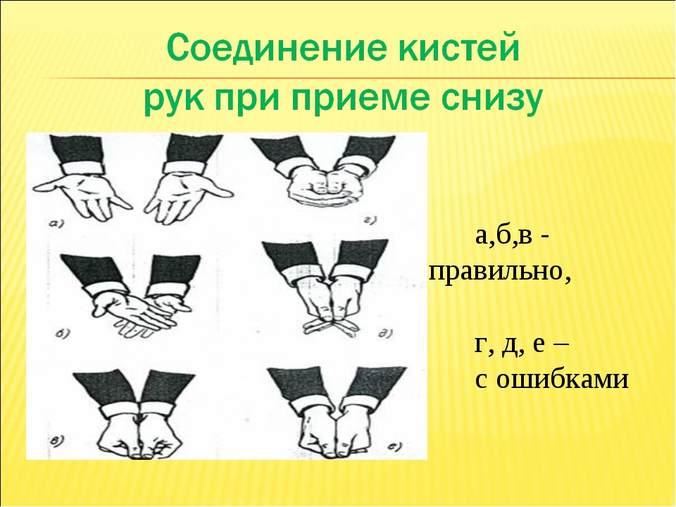
Рис. 2.
Правильно подготовленная площадка имеет очень большое значение при выполнении этого технического элемента. Сведенные плотно предплечья, выпрямленные в локтевом суставе, гарантируют отличный прием при попадании мяча на них. Причем формирование платформы должно происходить непосредственно перед обработкой мяча. (см. Рис. 3, 4). У начинающих игроков и даже у многих опытных часто возникает вопрос: как должны быть расположены ноги, на какой ширине, параллельно друг другу или нет? На самом деле все очень просто: расположение ног относительно друг друга зависит от части площадки, на которой вы находитесь. Так, если вы находитесь в левой части площадки, ваша левая нога должна быть немного впереди правой, а корпус и руки развернуты «в площадку». Таким образом, мячи всегда будут оставаться в игре, а не улетать за пределы игрового поля.

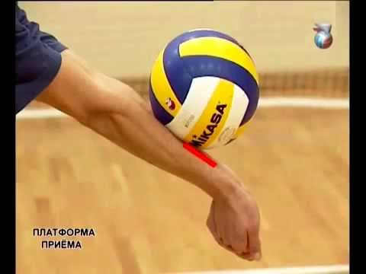
Рис. 3. Платформа приема мяча (вид сбоку)

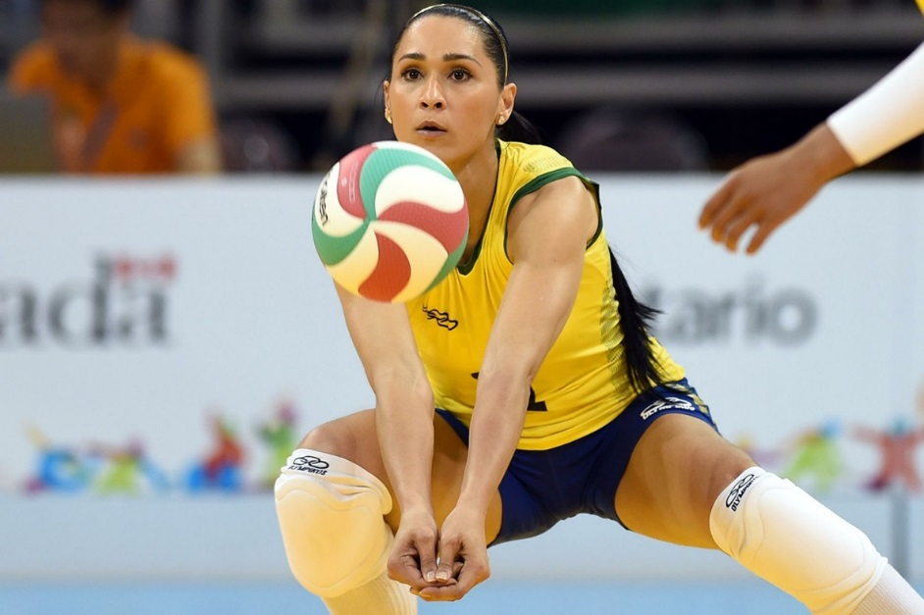

Рис. 4. Платформа приема мяча (вид спереди)

Расстояние же между стопами напрямую зависит от скорости полета мяча. Разумеется, если мы играем в защите, пытаясь поднять сильно направленный удар, мы поставим ноги очень широко и низко присядем, то же будет происходить и с сильной подачей (см. Рис. 5).

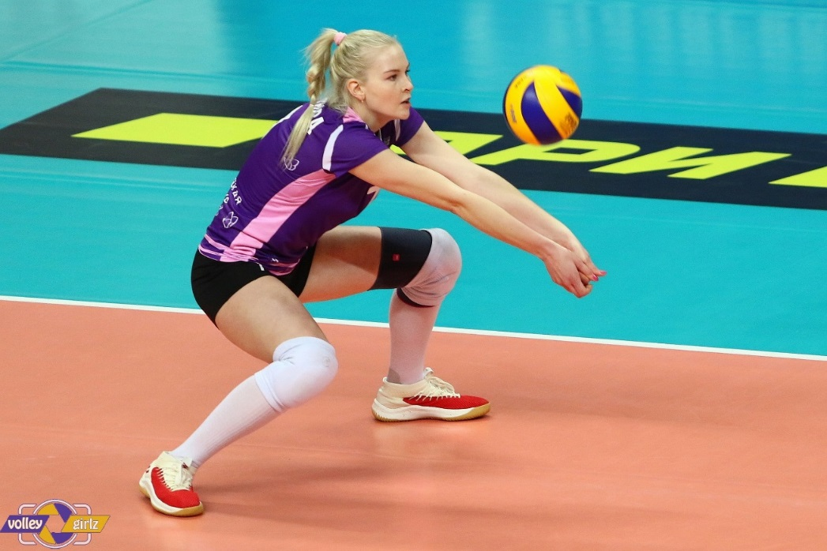
Рис. 5. Прием мяча снизу двумя руками
Следует всегда помнить, что ноги – это основа технических элементов в спортивных играх. Нельзя быть наивными и ждать, что соперник подаст или направит мяч в то место, где вы заняли исходную позицию для передачи. Вот почему мы никогда не стоим на прямых ногах, внимательно следим за соперником и пытаемся предугадать его дальнейшие действия.
Наша самая трудная на данном этапе задача – научиться двигаться к мячу, правильно выходить под него. Сделать это нужно максимально быстро и точно. Касание мяча с «площадкой для приема» обязательно должно быть «перед собой», а не сбоку или за спиной; чем дальше мяч будет от нашего корпуса, тем лучше. И еще одна маленькая, но очень важная деталь, о которой часто забывают не только новички, но и уже «поигравшие в волейбол» молодые люди. Постоянный зрительный контакт с мячом. Ни на секунду мы не должны его ослабить или потерять, иначе вероятность совершения ошибки очень высока.
Фазы при прямой передаче мяча двумя руками снизу.
Первая фаза подготовительная – «выход под мяч».
ВЫ должны:
1) переместиться к летящему мячу;
2) принять низкую или среднюю стойку;
3) плотно прижать друг к другу руки, поставить их параллельно бедрам и выпрямить, развернув мягкую часть предплечий вверх, сомкнуть открытые ладони;
4) спина должна быть круглой;
5) внимательно следить за траекторией полета мяча.

Вторая фаза исполнительная – «удар по мячу».
ВЫ должны:
1) принять мяч на «манжеты» или нижнюю часть предплечий, когда тот окажется на уровне корпуса, как можно дальше от него;
2) необходимую скорость и траекторию мячу придать с помощью разгибания ног;
3) руки держать прямо и неподвижно, с их помощью придать направление полету мяча;
4) внимательно следить за траекторией полета мяча.

Третья фаза конечная – «после удара по мячу».
ВЫ должны:
1) сохранять целостность «площадки», то есть, не размыкая рук, держать их прямо;
2) направить «площадку» по направлению мяча, а вместе с ней и все тело.
3) внимательно следить за траекторией полета мяча.

Ваши возможные ошибки и как себя контролировать:

1. Неправильная стойка. Недостаточно согнутые ноги – первопричина неудачного паса. Всегда следует помнить о том, что пас снизу – это «пас ногами», а руки – всего лишь площадка. В любой момент игры вы должны дойти до мяча, принять правильную исходную позицию и подбить его вверх, вернуться на свое место и быть готовым играть дальше. В момент передачи снизу основную работу выполняют ноги, руки служат лишь площадкой для контакта с мячом.

2. Неправильное место контакта с мячом. В момент контакта с мячом точка касания располагается выше локтей или попадает на пальцы. Разумеется, мяч либо не отскакивает, либо отлетает слишком далеко. Работаем ногами, следим за мячом, стараемся обработать мяч «манжетами».

3. Плохая площадка приема. Руки неплотно прижаты, предплечья не развернуты, неправильный угол приема мяча «на площадку», и тот отлетает в разные стороны. Следует тренироваться формировать «площадку» перед зеркалом.

Техника приемов мяча во многом схожа с техникой передача мяча. Однако есть и свои особенности, которые необходимо принять во внимание. Главное отличие приема мяча от передачи – это время, которым вы располагаете для выхода под мяч, занятия позиции. В момент приема мяча у вас его гораздо меньше, и чем выше уровень игры, тем меньше времени для принятия решений.

1. Исходная позиция: мобильная высокая (см. Рис. 6), средняя (см. Рис. 7) или низкая (см. Рис. 8) стойка.

Рис. 6. Мобильная высокая стойка

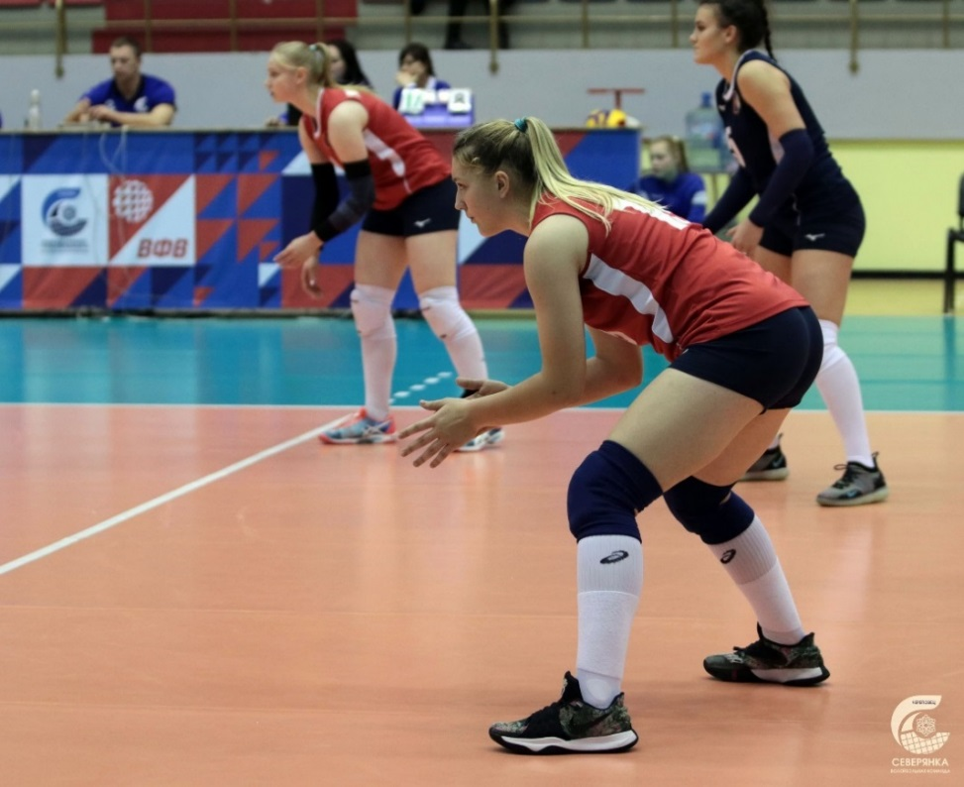
Рис. 6. Мобильная средняя стойка
Рис. 8. Мобильная низкая стойка

СОВЕТ: в момент подброса мяча игроком на подаче вы должны совершать короткие переступания, дабы увеличить стартовую скорость.
2. Для контакта с мячом необходимо сформировать платформу приема.
3. Вытянутые и сведенные в запястьях руки образуют треугольную платформу для приема мяча Точка касания мяча – «манжеты» – нижняя часть предплечий. Платформу (см. Рис. 3, 4) следует формировать непосредственно перед приемом мяча.
ВАЖНО! Предплечья должны располагаться в одной плоскости. Контакт с мячом: когда мяч касается рук, все перемещения ногами должны быть закончены. Мяч необходимо принимать как можно дальше от корпуса, а также направив ее в нужном направлении. Для того чтобы погасить сильно направленный удар, в момент касания с мячом нужно отвести платформу.
ВАЖНО! Необходимо держать зрительный контроль мяча вплоть до самого касания.
СОВЕТ: если удар на подаче был очень сильным, и вы не успеваете переместиться как следует под мяч, нужно развернуть платформу приема. Помните, что угол отражения равен углу падения.
Игра в защите с точки зрения техники очень похожа на прием мяча двумя руками снизу. Рассмотрим ее основные составляющие:
1. Готовность. Как только нападающий совершает прыжок для нанесения удара, следует принять низкую стойку в предполагаемом месте приема мяча. Голова приподнята, а спину необходимо держать прямо.
2. Обработка. Внимательно фокусируемся на замахе нападающего, чтобы определить направление атаки или обманный удар, а после совершения удара – на мяче. Точка касания с мячом та же: чем дальше от тела, тем лучше, чем ближе к полу, тем лучше.
ВАЖНО! Следует пытаться сохранить зрительный контроль мяча вплоть до самого касания. Обратим внимание на то, что, даже освоив передачи двумя руками снизу и сверху, принять мяч гораздо труднее, чем выполнить передачу. Это во многом связано с низким уровнем психофизиологических способностей студентов. А именно: показатели реакции на движущийся объект, реакции выбора, простой зрительно-моторной реакции не позволяют занимающимся качественно принимать мячи.

Ваши возможные ошибки:

1. Ошибки до контакта с мячом:
- Вы стоите на прямых ногах. Чаще всего студенты, да и все начинающие играть в волейбол, недостаточно сгибают ноги в коленных суставах или вообще стоят на прямых ногах, что совершенно недопустимо.
- Вы ждете, пока мяч упадет к вам в руки. Движение – основа всего, волейбол не исключение. Постарайтесь располагаться таким образом, чтобы вам пришлось двигаться к мячу вперед, а не назад, ведь это гораздо проще. В момент удара по мячу на подаче вы должны быть готовы начать движение вперед.
- Вы не следите за игрой и не пытаетесь предугадать действия соперника. Даже на самом элементарном уровне игры необходимо внимательно следить за противником, пытаться понять, что он будет делать с мячом. Предугадав его действия, вы сможете спасти даже самый сложный розыгрыш.

2. Ошибки при контакте с мячом:
- Вы плохо сформировали площадку приема. Это самая распространенная ошибка новичков. Времени на то, чтобы сделать все правильно, очень мало, навыки еще не сформированы, поэтому прием не получается. Необходима самостоятельная работа перед зеркалом, чтобы контролировать расположение не только отдельных частей рук, но и всего тела. Как правило, основные ошибки заключаются в сгибании рук в локтевых суставах, неплотно прилегающих друг к другу предплечьях, неразвернутых «манжетах».
- Недостаточный зрительный контакт с мячом. Ошибка говорит сама за себя. Старайтесь сохранить визуальный контакт до самого касания с мячом.
- Принимая мяч сбоку, вы не развернули площадку приема под нужным углом. Прием сбоку с разворотом площадки в принципе больше характерен для этапа совершенствования в игре. Однако такие случаи возможны и на начальном этапе у студентов ввиду их малой подвижности на площадке. Еще раз напомним: угол отражения равен углу падения.
- Встречное ударное движение. Как правило, принимая мяч, мы только подставляем площадку для его приема, направляя ее в нужном направлении. Если вы делаете встречное движение к мячу, то, скорее всего, он перелетит через сетку на сторону противника или покинет пределы поля. Тем не менее, при низкой скорости полета мяча это сделать необходимо, иначе мяч не подлетит вверх.
Приём мяча одной рукой снизу
Приём мяча снизу одной рукой применяется часто и используется для отражения мячей, летящих в стороне от игрока, когда он не успевает выполнить перемещение для приёма двумя руками.
Приём мяча снизу одной рукой (см. Рис. 9) применяется часто и используется для отражения мячей, летящих в стороне от игрока, когда он не успевает выполнить перемещение для приёма двумя руками. Приём может выполняться на месте, после предварительного перемещения или выпада. Отражение мяча выполняется внутренней или внешней стороной ладони, а иногда и предплечьем.
Причём, если ударное движение выполняется только рукой, то смягчение удара производится ногами. Если мяч летит очень сильно, для смягчения удара и удобства приёма мяча, туловище разворачивается в сторону руки принимающей мяч.
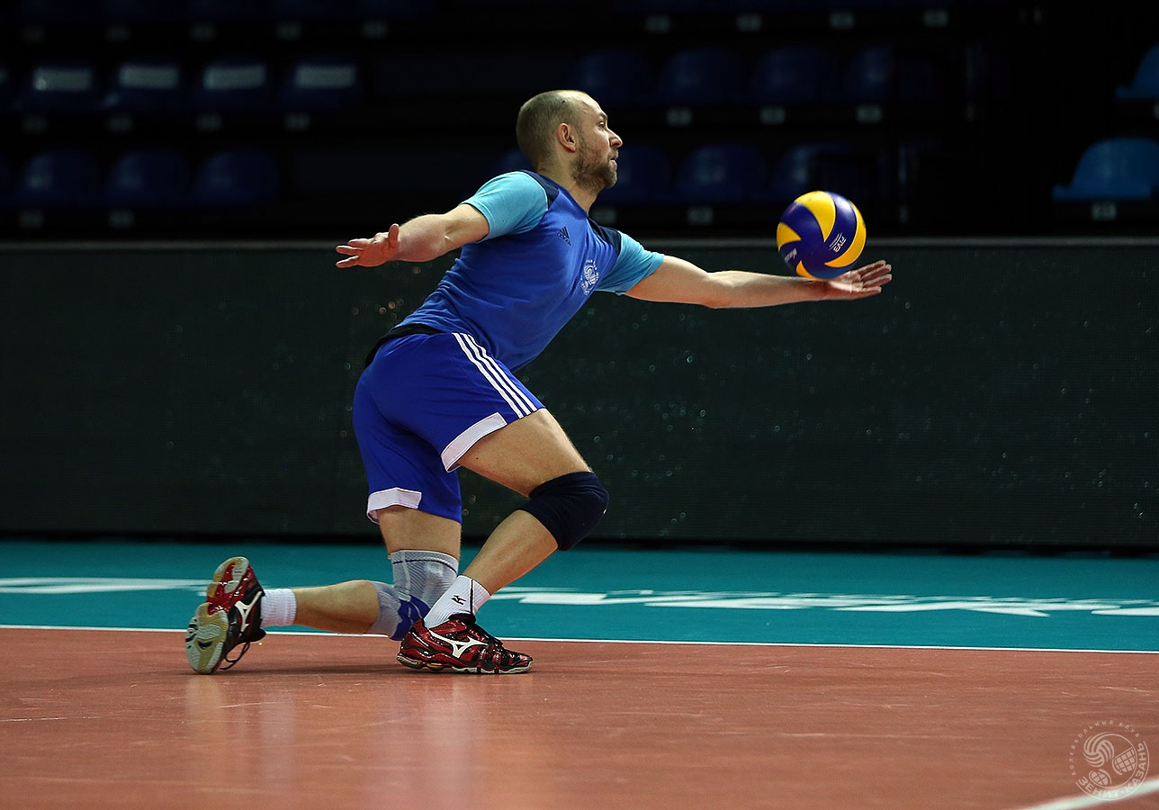
Рис. 9. Приём мяча одной рукой снизу
Нога, находящаяся на стороне принимаемого мяча, отставляется несколько назад и сгибается для амортизации. Пальцы принимающей руки напряжены, сжаты. Можно принимать мяч и кулаком (если удобно игроку) или тыльной стороной ладони. Такой приём можно выполнять на месте, а также после перемещения с падением на бедро–спину и на грудь, если мяч летит далеко от игрока. Отметим, что для законченности движения и обеспечения полёту мяча надёжной траектории после приёма, рука и кисть, наносящая удар, сопровождает полёт мяча с некоторой фиксацией. Обратим внимание, что левая рука при выполнении приёма мяча служит своеобразным противовесом, обеспечивая координацию движений игрока.
Приём-передача мяча двумя руками сверху в волейболе
Прием-передача мяча сверху двумя руками (см. Рис. 10) составляют основу игры в волейбол. Область применения данного технического элемента немалая: это передача мяча партнеру для нападающего удара, переправление мяча через сетку на сторону соперника, прием подачи. Передача сверху намного точнее и эффективнее нижней прямой передачи, поэтому пользоваться им необходимо как можно чаще.

Передача мяча - технический прием, с помощью которого мяч направляется партнеру для продолжения игры или переправляется на сторону противника.
Рис. 10. Прием-передача мяча сверху двумя руками в волейболе
Для того чтобы совершить прием мяча двумя руками сверху вперед, необходимо:
1) переместиться под мяч;
2) принять среднюю или высокую стойку, причем одна нога может быть впереди другой или же они могут быть параллельны относительно друг друга;
3) руки согнуть в локтевых суставах и поднять вверх над головой;
4) вынести кисти перед лицом таким образом, чтобы большие пальцы находились на уровне бровей (для самопроверки: большие и указательные пальцы образуют треугольник или, как еще говорят, «ковш», большие пальцы направлены в нос, а не навстречу мячу);
5) при приземлении мяча в «ковш» перенести вес тела на заднюю ногу, а затем выполнить встречное ударное движение за счет выпрямления ног в коленях с переносом всей массы тела на впереди стоящую ногу и разгибания рук в локтях в направлении вверх вперед (если игрок ставит ноги на одной параллели, то сгибание-разгибание коленей происходит в двух ногах одновременно);
6) максимально сопроводить мяч всем телом в направлении передачи.

Специалисты советуют на раннем этапе следить за расстоянием между указательными и большими пальцами. Так, расстояние между указательными пальцами должно быть вдвое больше, чем между большими. Плечи должны быть направлены в сторону, куда нацелена передача. Мяч соприкасается только с двумя передними фалангами пальцев. Исходя из того, что передача двумя руками сверху, один из наиболее используемых элементов техники на начальном этапе игровой подготовки волейболистов, необходимо за максимально короткий срок овладеть этим приемом игры.

Ваши возможные ошибки:

1. Ваши ноги «не работают». Многие специалисты утверждают, что ноги – это основа игровых видов спорта. Помимо всего, у начинающего играть в волейбол еще слабые кисти и пальцы рук. Передача сверху будет как минимум очень слабой. Поэтому следует активно включать в работу ноги.

2. Вы совершаете двойное касание или захват мяча. Обычное дело для новичка. Но случается и так, что даже признанные мастера совершают подобные ошибки. У них, как правило, это случается из-за очень трудных положений тела в момент передачи, например, связующий игрок (пасующий) старается сыграть мяч, который явно переходит на сторону соперника после неудачного приема. У новичков – это отсутствие должных навыков. Помимо правильного положения рук, кистей и пальцев в момент удара по мячу следует придавать мячу «моментальный импульс». Постоянно контролируйте себя, не давайте мячу вращаться и прилипать к вашим ладоням.

3. Рассогласованность действий в звеньях. При обучении передачам наступает такой момент, когда игрок способен выполнить достаточно хорошо отдельно разученные элементы. Однако, собирая их в одно целое, он допускает ошибки, причем в разных составляющих. Держите дольше мяч, приобретайте игровой опыт, и эти ошибки быстро исчезнут.

Основы техники одиночного и группового блокирования в волейболе

На начальном этапе обучения волейболу блокирование не имеет такого важного значения, как предыдущие технические элементы, что объясняется очень низким уровнем атакующих действий. В этой связи не имеет смысла уделять много времени изучению этого технически сложного элемента. Блок относится к техническим приемам защиты, с его помощью преграждают путь мячу, летящему после атакующего удара соперника. Блокирующие игроки преследуют главную цель – активно противостоять стремлению противника выполнять нападающие удары в направлении своей площадки. Как правило, выполняется после перемещений.

В структуре техники постановки блока выделяют следующие фазы: принятие исходного положения, отталкивание, полёт, приземление.

Для того чтобы выполнить блок, необходимо принять исходное положение – лицом к сетке, на расстоянии около 30 см от нее, ноги на ширине плеч согнуты в коленях, стопы параллельно друг другу; руки согнуты в локтях, кисти держат перед грудью. Выполняют блок из приседа прыжком вверх с выносом рук над сеткой. Пальцы разведены и напряжены. Расстояние между кистями немного меньше диаметра мяча. Руки в локтях обязательно прямые.

К мячу следует перемещаться: скачком, приставным шагом, бегом – в зависимости от расстояния. В конце перемещений выполняют стопорящий шаг. Его значимость неоспорима как для правильности места постановки блока, так и для безопасности партнеров. Приземление происходит на согнутые ноги. Блок может быть, как одиночным, так и групповым. При коллективном блокировании центральный блокирующий смещается влево или вправо, пристраивается к крайнему блокирующему, и они вместе прыгают на блок.
Успешность блока зависит от многих факторов, но самые важные – это выбор места и времени для прыжка. Выполнить успешный блок невероятно трудно. Этот сложный технический прием отрабатывается годами, а количество ошибок при блокировании может быть очень большим.
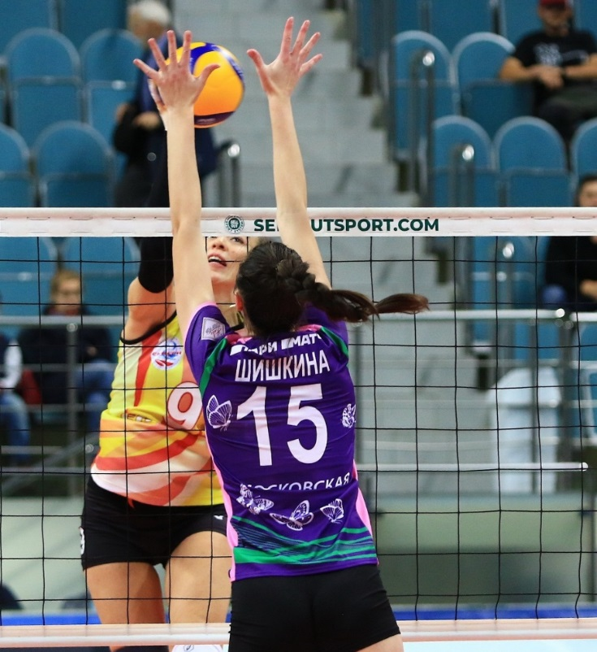
Рис. 12. Одиночное блокирование в волейболе
Рис. 12. Групповое (двойное) блокирование в волейболе
1. Ошибки, связанные с местом и временем прыжка:
1) Вы прыгаете далеко от нападающего. Выпрыгивая на блок в стороне от нападающего, вы дезориентируете ваших защитников, которые фактически остаются «вне игры» против удара на чистой сетке. Постарайтесь при игре на блоке расположиться напротив атакующего игрока.
2) Вы прыгаете на блок слишком рано. Выпрыгнув очень высоко, но слишком рано, вы не сумеете поставить успешный блок. Вы начнете опускаться вниз (ведь законы физики никто не отменял) до того, как противник нанесет удар по мячу. В результате, даже если мяч коснется ваших кистей, наверняка он отскочит за пределы поля.
2. Ошибки, связанные с расположением рук:
1) Ваши руки остаются далеко от сетки. Если ваши руки далеко от сетки, существует очень большая вероятность того, что мяч будет постоянно проваливаться между вашими руками и сеткой. Это расстояние должно быть минимальным, а рук и максимально перенесены на сторону соперника, при этом нельзя допустить ошибку – контакт с сеткой.
2) Ваши руки слишком широко разведены в стороны. Желание перекрыть как можно больше пространства сопернику для нанесения удара часто сопровождается ошибкой такого плана. Несомненно, бывают случаи блокирования одной рукой, но они слишком редки. Отскок мяча от блока при такой его постановке совершенно непредсказуем, что не позволяет команде играть в защите. Поэтому руки не разводят в стороны.
3) Ваши руки тесно сомкнуты. Если вы по каким-то причинам в момент блокирования станете прижимать руки друг к другу или, что еще хуже, накладывать одну на другую, то часть поля, которую вы закрываете, значительно уменьшится, а вероятность успешно сыграть мяч в атаке сильно возрастет. Старайтесь держать руки прямо, не сгибать их в локтевом суставе.
4) Вы не «дорабатываете». Очень частая ошибка на блоке, когда у блокирующего нет завершающего движения кистей в сторону площадки соперника. Эффективность блока значительно падает. Очень важно, чтобы на каждом блоке вы делали это несложное движение. Вы непременно заметите, насколько лучше станет ваш блок.

3. Ошибки, связанные с перемещением:
1) Выполняя групповой блок, вы не сделали стопорящий шаг. Очень опасная ошибка, так как в результате вы можете травмировать себя или партнера. Кроме этого, не совершив этого движения, «пролетая» на блоке, вы не закрываете определенную зону атаки соперником. Следует отработать этот элемент особенно тщательно, чтобы не причинять вреда и эффективно ставить блок.
2) Опаздывая на блок, вы ничего не делаете. Нельзя оставаться на площадке безучастным. Даже если вы не успеваете хорошо пристроиться к партнеру для коллективного блокирования, не опускайте рук. Тянитесь к партнеру, а ваши кисти должны быть направлены в сторону площадки соперника. Возможно, вам удастся смягчить нападающий удар, а ваши партнеры поднимут мяч в защите.

Инструкция по выполнению теорико – методических заданий
Вам предлагаются задания, соответствующие требованиям к минимуму теоретических знаний волейболисток, обучающихся в спортивной школе г. Ишима.
Задания представлены в форме незавершенных утверждений, которые при завершении могут оказаться либо истинными, либо ложными.
Утверждения представлены в:
- закрытой форме, то есть с предложенными вариантами завершения. При выполнении этих заданий необходимо выбрать правильное завершение из нескольких предложенных вариантов. Среди них содержатся как правильные, так и неправильные завершения. Правильным является только одно – то, которое соответствует смыслу утверждения. Выбранный вариант отмечается соответствующей буквой в бланке ответов: «а», «б», «в» или «г».
Записи должны быть разборчивыми и без исправлений, если производятся в рукописном виде!
Внимательно читайте задания и предлагаемые варианты ответов. Старайтесь не угадывать, а логически обосновывать сделанный Вами выбор. Пропускайте незнакомые задания вместо их выполнения путем догадки. Впоследствии к ним можно будет вернуться.
ВНИМАНИЕ!!! Выполненные печатным или рукописным текстом теорико-методические задания, необходимо отправить личным сообщением ВКонтакте тренеру - Быковой Ю. В.

Оценка результатов, выполненных обучающимися теорико-методических заданий будет производиться по пятибалльной шкале:
Оценка «отлично» - за правильное выполнение 14-15 заданий;
Оценка «хорошо» - за правильное выполнение 12-13 заданий;
Оценка «удовлетворительно» - за правильное выполнение 10-11 заданий;
Оценка «неудовлетворительно» - за правильное выполнение менее 5 заданий.
Будьте внимательны, делая записи в бланке ответов. Заполняя анкету (см. Приложение 1), укажите свою фамилию и имя.

Желаю удачи!

Перечень теорико – методических заданий

1. Совокупность рациональных движений волейболиста для достижения наилучших результатов игры называют ...
а) тактикой игры;
б) технико-тактическими взаимодействиями;
в) техникой игры;
г) общей физической подготовкой.

2. Наиболее рациональные положения тела волейболиста, позволяющие в процессе игры эффективно и надежно обрабатывать мяч, или готовиться к выполнению действий называют ...
а) позами волейболиста;
б) стойками волейболиста;
в) фигурами волейболиста;
г) позициями волейболиста.

3. К технике игры в защите относят следующие элементы игры в волейбол: ...
а) стойки и перемещения;
б) приемы-передачи мяча;
в) блокирование;
г) стойки и перемещения, приемы-передачи мяча, блокирование.

4. Стойку, при которой игрок стоит неподвижно, называют ...
а) динамической стойкой волейболиста;
б) статической стойкой волейболиста;
в) стойкой готовности волейболиста.

5. Стойка волейболиста, при которой одна нога (чаще левая) располагается впереди другой, ноги согнуты в коленных суставах, туловище наклонено вперед, называют ...
а) неустойчивой стойкой волейболиста;
б) устойчивой стойкой волейболиста;
в) основной стойкой волейболиста.

6. Стойка волейболиста, при которой игрок стоит на полной ступне или на носках, вес тела приходится на переднюю треть стопы, ноги согнуты, туловище наклонено вперед, согнутые руки вынесены вперед, называют ...
а) устойчивой стойкой волейболиста;
б) основной стойкой волейболиста;
в) неустойчивой стойкой волейболиста.

7. Недлинный настильный прыжок с приземлением в стойку сначала на вынесенную вперед толчковую ногу и почти сразу – на маховую, называют ...
а) скольжением волейболиста;
б) двойным шагом волейболиста;
в) скачком волейболиста;
г) кувырком волейболиста.

8. В случаях, когда волейболисту необходимо быстро преодолеть сравнительно большое расстояние, например, когда мяч уходит за пределы площадки, игрок чаще использует такой вид перемещений, как ...
а) прыжки;
б) бег;
в) падения;
г) скачки.

9. Стойку волейболиста, при которой угол сгибания ног в коленных суставах составляет приблизительно 130 градусов, называют ...
а) низкой стойкой волейболиста;
б) высокой стойкой волейболиста;
в) средней стойкой волейболиста.

10. Стойку волейболиста, при которой угол сгибания ног в коленных суставах составляет более чем 90 градусов, называют ...
а) высокой стойкой волейболиста;
б) низкой стойкой волейболиста;
в) средней стойкой волейболиста.

11. Передачу сверху двумя руками в волейболе, как правило, выполняют в момент, когда мяч ...
а) ниже плечевого пояса;
б) на уровне плечевого пояса;

в) выше плечевого пояса.

12. Какую геометрическую фигуру напоминает расположение больших и указательных пальцев кистей рук при передаче мяча двумя руками сверху в волейболе?
а) круг;
б) треугольник;
в) трапецию;
г) ромб.

13. Ситуация, при которой игрок, выполняя передачу мяча сверху двумя руками, совершает двойное касание или захват мяча ...
а) не является игровой ошибкой;
б) является игровой ошибкой.

14. В структуре техники постановки блока в волейболе выделяют следующие фазы: ...
а) принятие исходного положения, отталкивание, полёт, приземление;
б) принятие исходного положения, полёт, приземление;
в) отталкивание, полёт, приземление.

15. При розыгрыше подач и нападающих ударов со стороны противника ответные действия команды начинаются с ...
а) приёма–передачи мяча сверху;
б) приёма–передачи мяча снизу;
в) приемов-передач мяча сверху и снизу.
Приложение 1
Бланк ответов
Теорико-методические задания. Тема: Основы техники игры в защите в волейболе.
Фамилия, имя:
№ задания | Ответ
1
2
3
4
5
6
7
8
9
10
11
12
13
14
15

Индивидуальный план тренировочного занятия по волейболу

Дата: 07.05.2020 г.

Тема: Выполнение комплекса из 15-ти физических упражнений для укрепления мышц брюшного пресса
Задание 1. Выполнить самостоятельно комплекс физических упражнений для укрепления мышц брюшного пресса (см. Таблицу 1).
Задание 2. Подготовить и предоставить фотоотчет (или видеоотчет) о выполненном практическом задании 1.
Возможные варианты оформления фотоотчета:
Вариант 1. В таблице 1, в столбце «Графические изображения» вместо предложенных изображений вставить свои фотоизображения, подтверждающие выполнение конкретного вида физических упражнений из числа предложенных и измененную таблицу предоставить тренеру по электронной почте или личным сообщением Вконтакте.
Тема: Комплекс физических упражнений для укрепления мышц брюшного пресса
Фамилия, имя:
№  Упр. | Описание упражнения | Графическое изображение
1 | Панка в упоре лежа на прямых руках.  ОМУ:  - кисти на уровне плеч;  - спина прямая;  - в пояснице не прогибаться;  - ягодицы вверх не поднимать;  - живот не провисает вниз;  - взгляд направлен в пол.  Повторить 10-12 раз.  *в качестве примера оформления | *добавить свое фото
2
3

Вариант 2. Каждое фотоизображение пронумеровать согласно номеру упражнения и все пронумерованные снимки предоставить тренеру по электронной почте или личным сообщением Вконтакте.
Вариант 3. Оформление фотоотчета по усмотрению самой волейболистки и предоставление его тренеру по электронной почте или личным сообщением Вконтакте.
В описании комплекса приняты следующие сокращения и обозначения:
Организационно-методические указания – ОМУ;
Исходное положение — И. п.
Цифры указывают, на какой счет следует выполнять ту или иную часть упражнения.
Таблица 1

Комплекс физических упражнений для укрепления мышц брюшного пресса
№  Упр. | Описание упражнения | Графическое изображение
1 | Панка в упоре лежа на прямых руках.  ОМУ:  - кисти на уровне плеч;  - спина прямая;  - в пояснице не прогибаться;  - ягодицы вверх не поднимать;  - живот не провисает вниз;  - взгляд направлен в пол.  Выполнить 40 – 50 сек. | 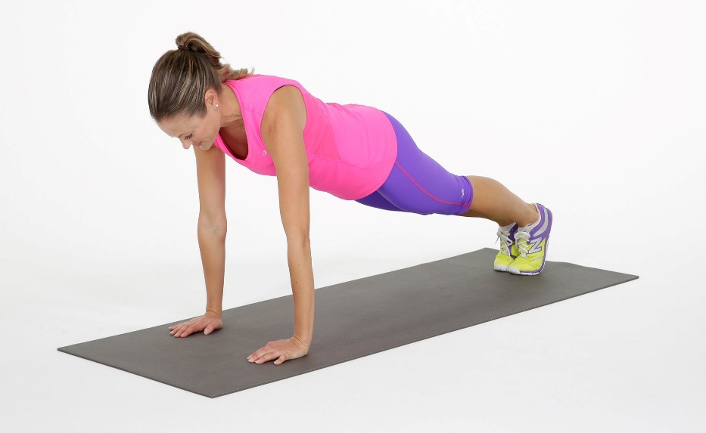
2 | Ножницы ногами  И. п. – лежа на гимнастическом коврике (или на полу), руки вдоль туловища прижаты к полу.  Приподнять ноги над полом до угла 30 градусов и выполнить одновременные скрещивающие движения ногами с неширокой амплитудой.  Повторить 2 х 15 раз (2 подхода по 15 раз). | 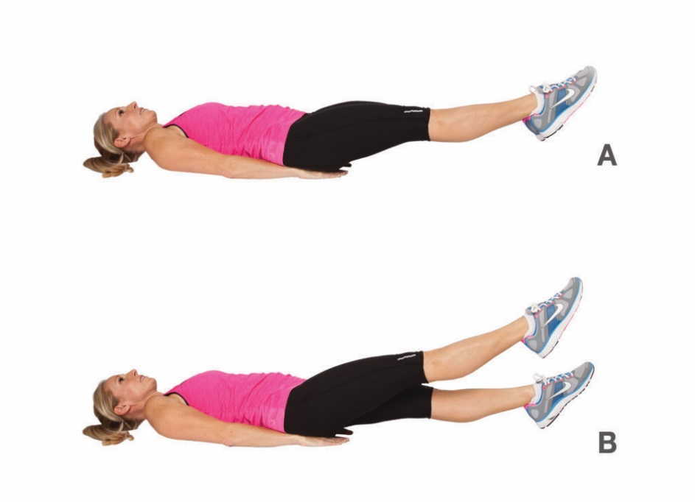
3 | И. п. – лежа на горизонтальной поверхности, ноги прямые, руки вверху.  1 – одновременно оторвать от пола прямые ноги и туловище, стараясь коснуться ладонями пальцев обеих рук левой и правой стоп.  2 – вернуться в И. п.  Повторить 2 х 15 раз (2 подхода по 15 раз). | 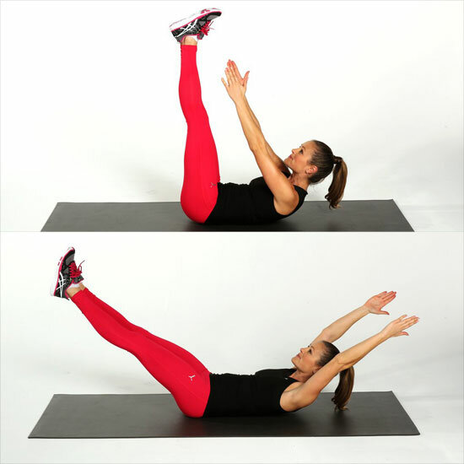
4 | И. п. – лежа на спине, ноги согнуты в коленных суставах, стопы прижаты к полу, руки за головой.  1 – приподнять верхнюю часть туловища, выдох;  2 – вернуться в И. п., вдох.  ОМУ:  - темп медленный;  - следить за правильным дыханием.  Повторить 12-15 раз. | 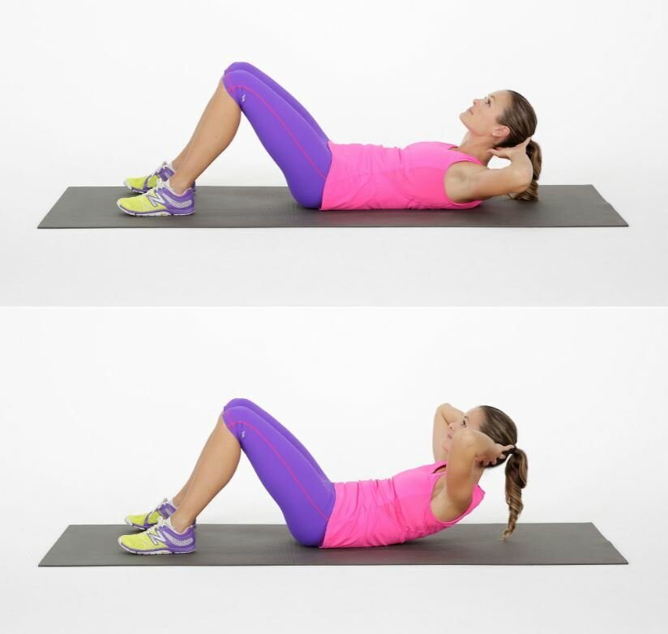
5 | И. п. – упор лежа на прямых руках с опорой на кисти и носки левой и правой стоп.  1 – согнуть правую ногу в коленном суставе, коленом коснуться правого локтя.  2 – вернуться в И. п.  3 – 4 – то же левой ногой.  Повторить по 10 раз каждой ногой. | 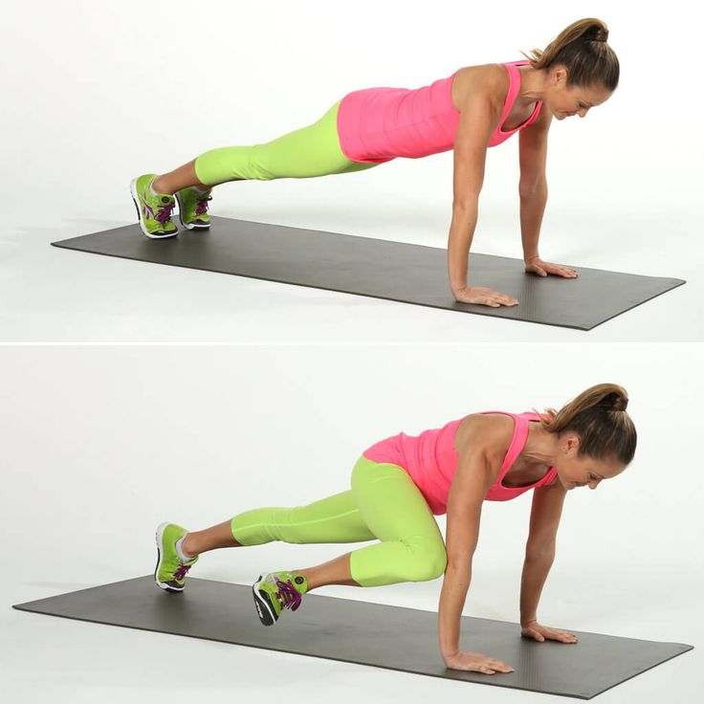
6 | И. п. – лежа на спине, руки вдоль туловища прижаты к полу.  1 - подъем левой ноги до угла 90 градусов;  2 – И. п.  3 – то же правой.  4 – И. п.  Повторить по 12-15 раз каждой ногой.
7 | И. п. - лежа на спине, руки вдоль туловища прижаты к полу.  Попеременное сгибание и разгибание ног в коленных суставах (движение велосипедиста).  Выполнять 2-3 мин. | 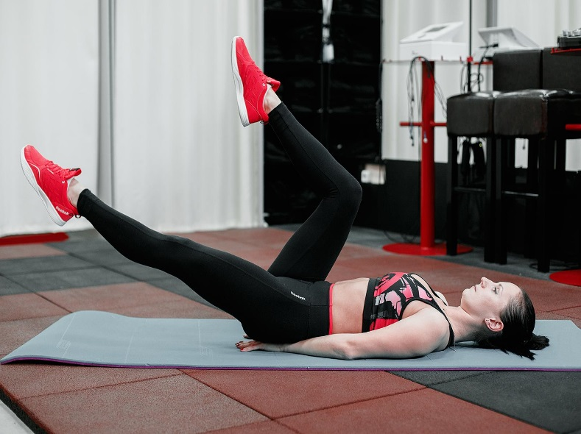
8 | И. п. – лежа на спине, руки вдоль туловища.  1 – поднять таз вверх, прогнуться, задержаться 3-6 сек.  2 – вернуться в И. п.  Повторить 12-15 раз.
9 | И. п. - упор боком на внешнюю сторону стопы левой ноги и предплечье левой руку, правую руку согнуть в локтевом суставе, кисть завести за голову.  1 – 3 – поднять таз вверх,  4 – вернуться в И. п.  Повторить по 10 – 12 раз на каждую сторону. | 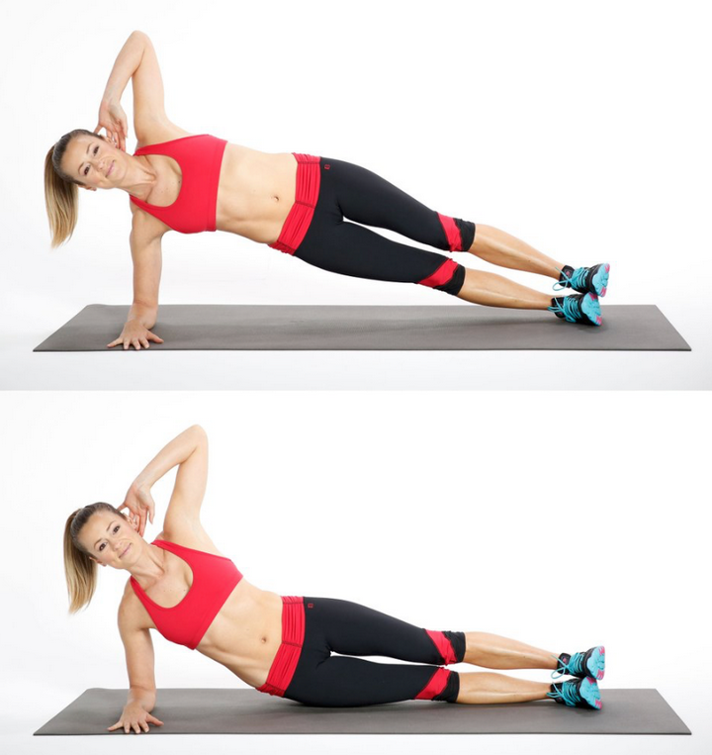
10 | И. п. – лежа на спине, руки за головой.  1 – немного приподнять корпус и ноги вверх, левым локтем коснуться колена правой ноги;  2 - правым локтем коснуться колена левой ноги;  3 – 4 – повторить.  Темп средний. Следить за правильным дыханием.  Повторить по 10 – 12 раз на каждую сторону. | 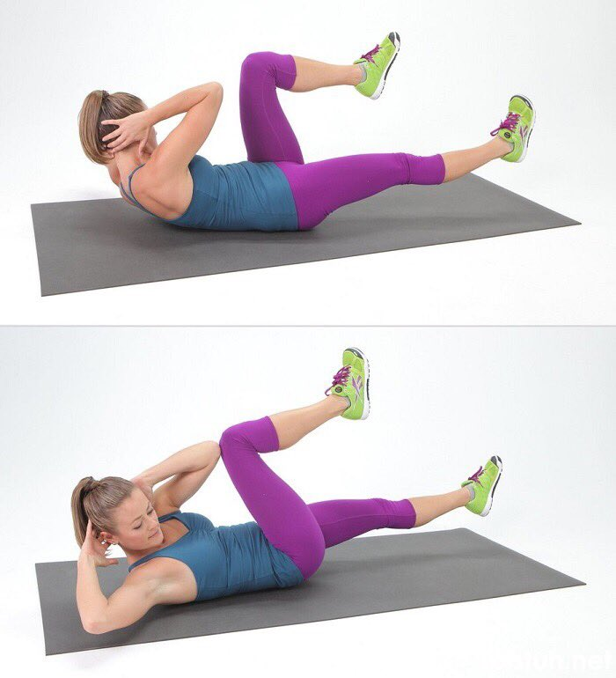
11 | И. п. – лежа на спине, ноги согнуты в коленных суставах, руки за головой.  1 – приподнять плечи вверх и удерживаться в этом положении 5-8 сек.  2 – вернуться в И. п.  Темп медленный.  Повторить 12-15 раз.
12 | И. п. - упор боком на левую ногу и левую прямую руку, правую руку вверх.  1 – поднять правую ногу вверх;  2 – вернуться в И. п.  3 – 4 – повторить.  Далее проделать то же самое упр. с опорой на правую ногу и правую руку.  Повторить по 12-15 раз на каждую сторону.
13 | И. п. – лежа на спине, ноги согнуты в коленных суставах, стопы прижаты к полу, руки скрестить перед грудью, правую кисть положить на левое плечо, левую кисть – на правое плечо.  1 – поднять туловище вверх, локтями коснуться коленей, выдох;  2 – вернуться в И. п., вдох;  3 – 4 - повторить  ОМУ:  - темп средний,  - следить за правильным дыханием.  Повторить 12-15 раз. | 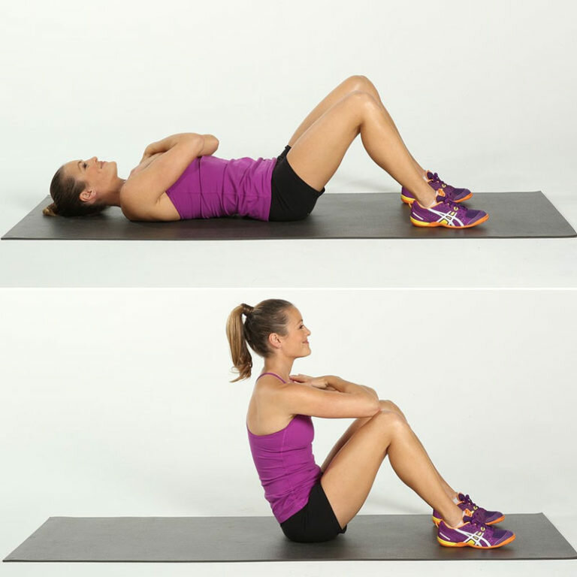
14 | И. п. – упор лежа с опорой на локти.  1 – разворот корпуса влево, прямую правую руку поднять вверх;  2 – вернуться в И. п.;  3 - разворот корпуса вправо, прямую левую руку поднять вверх;  4 – вернуться в И. п.  ОМУ:  - темп средний;  - следить за правильным дыханием.  Повторить 10 – 12 раз в каждую сторону. | 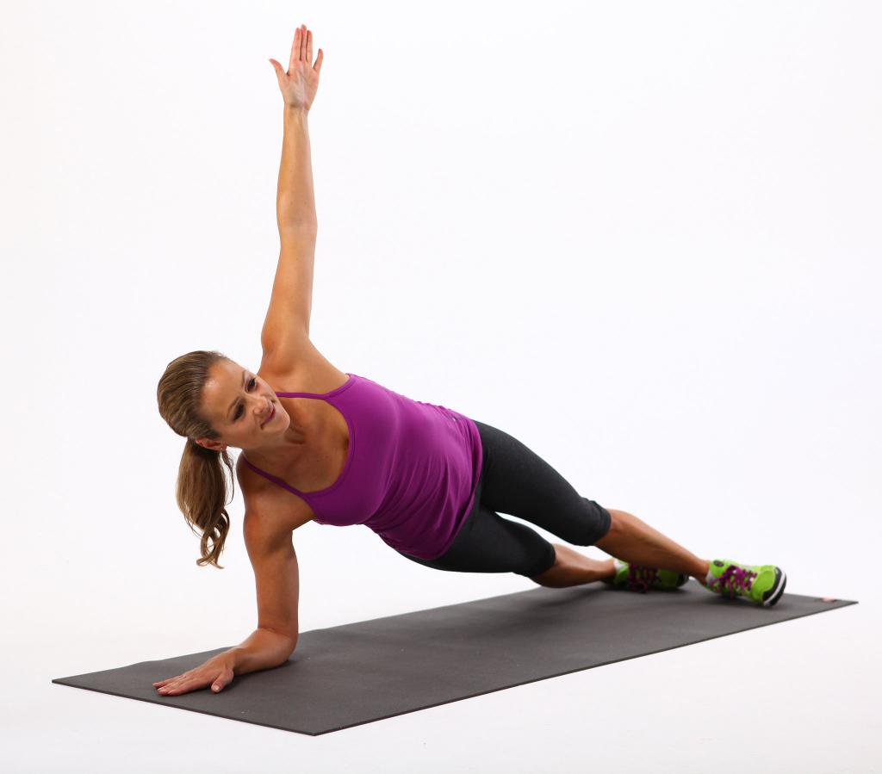
15 | И. п. – упор сзади с опорой на кисти и пятки, руки, ноги прямые, таз приподнят вверх.  1 – поднять правую прямую ногу вверх;  2 – вернуться в И. п.;  3 – поднять левую прямую ногу вверх;  4 – вернуться в И. п.  Повторить 12 – 15 раз каждой ногой. | 